**毕业设计（论文）管理系统**

**简易使用手册**

**（指导老师）**

2021年11月

# 第1部分 指导老师使用流程

“指导老师”角色使用流程主要包括以下内容：

**→→→1登录系统**

**→→→2申报课题**

**→→→3审核学生课题**

**→→→4审核学生课题变更申请**

**→→→5提交任务书**

**→→→6审核开题报告**

**→→→7提交工作记载**

**→→→8审核初稿**

**→→→9审核定稿**

**→→→10指导教师定稿评分**

# 第2部分 指导老师功能操作指南

## 2.1指导老师登录和用户设置

### 2.1.1登录系统

★第1步：打开系统登录页面: 打开系统登录页面: <https://vgms.fanyu.com/>，输入学校“武汉科技大学”

★第2步：登录方式（账号密码登录）初始密码：123456

★第3步：输入账号密码，登录系统

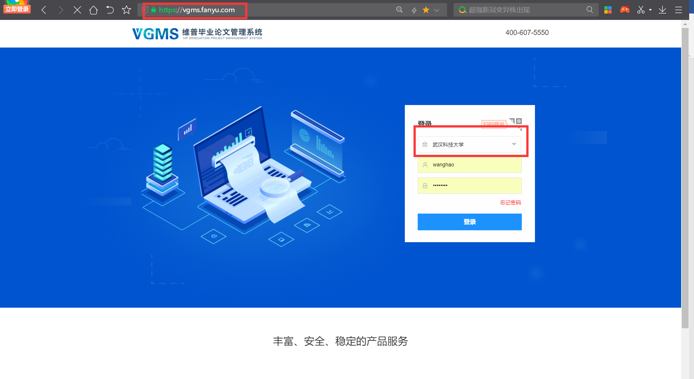

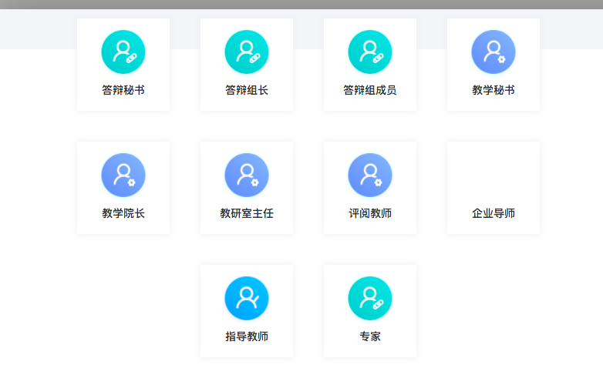

### 2.1.2角色切换

★第1步：系统支持多个角色配置，成功登录系统后——点击具体角色切换即可

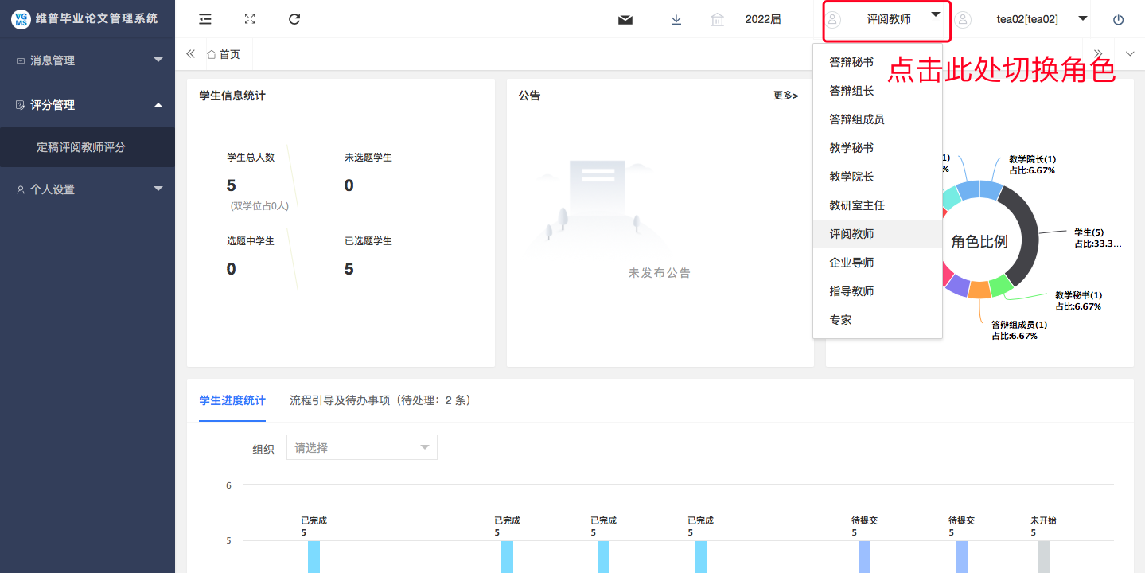

### 2.1.3绑定微信

★第1步：点击个人设置——安全中心“绑定微信”——输入当前密码，微信扫码关注微信公众号即可绑定

★第2步：登录页点击扫码登录——微信扫码即可登录

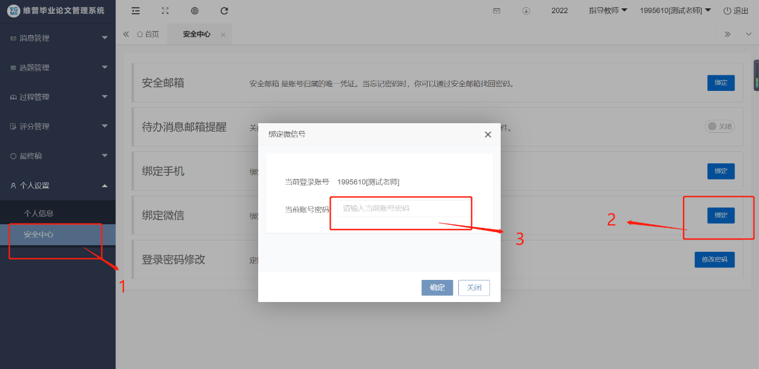

## 2.2选题管理

### 2.2.1申报课题

★第1步：**选择左边菜单栏“选题管理”——点击“课题”——点击“新增”按钮即可跳转申报课题详情界面——填写课题信息点击提交**

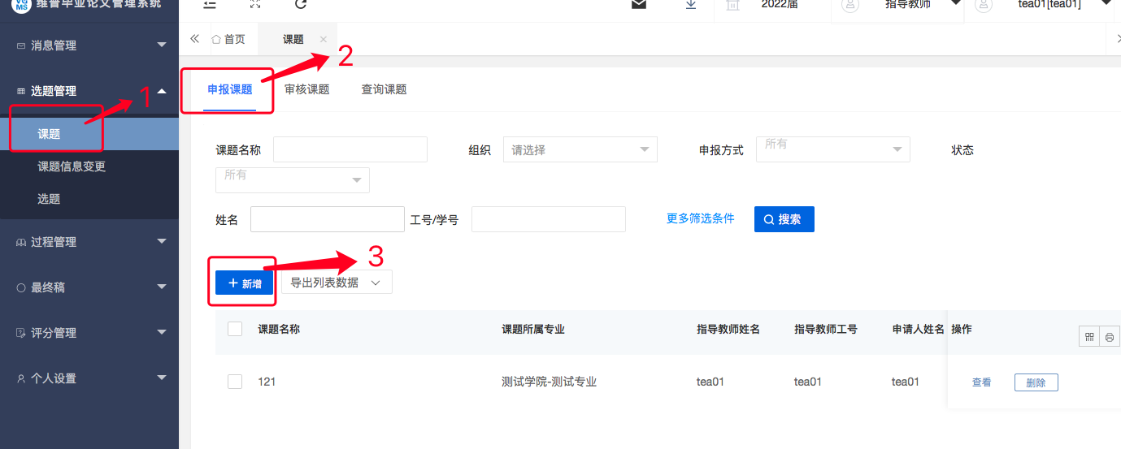

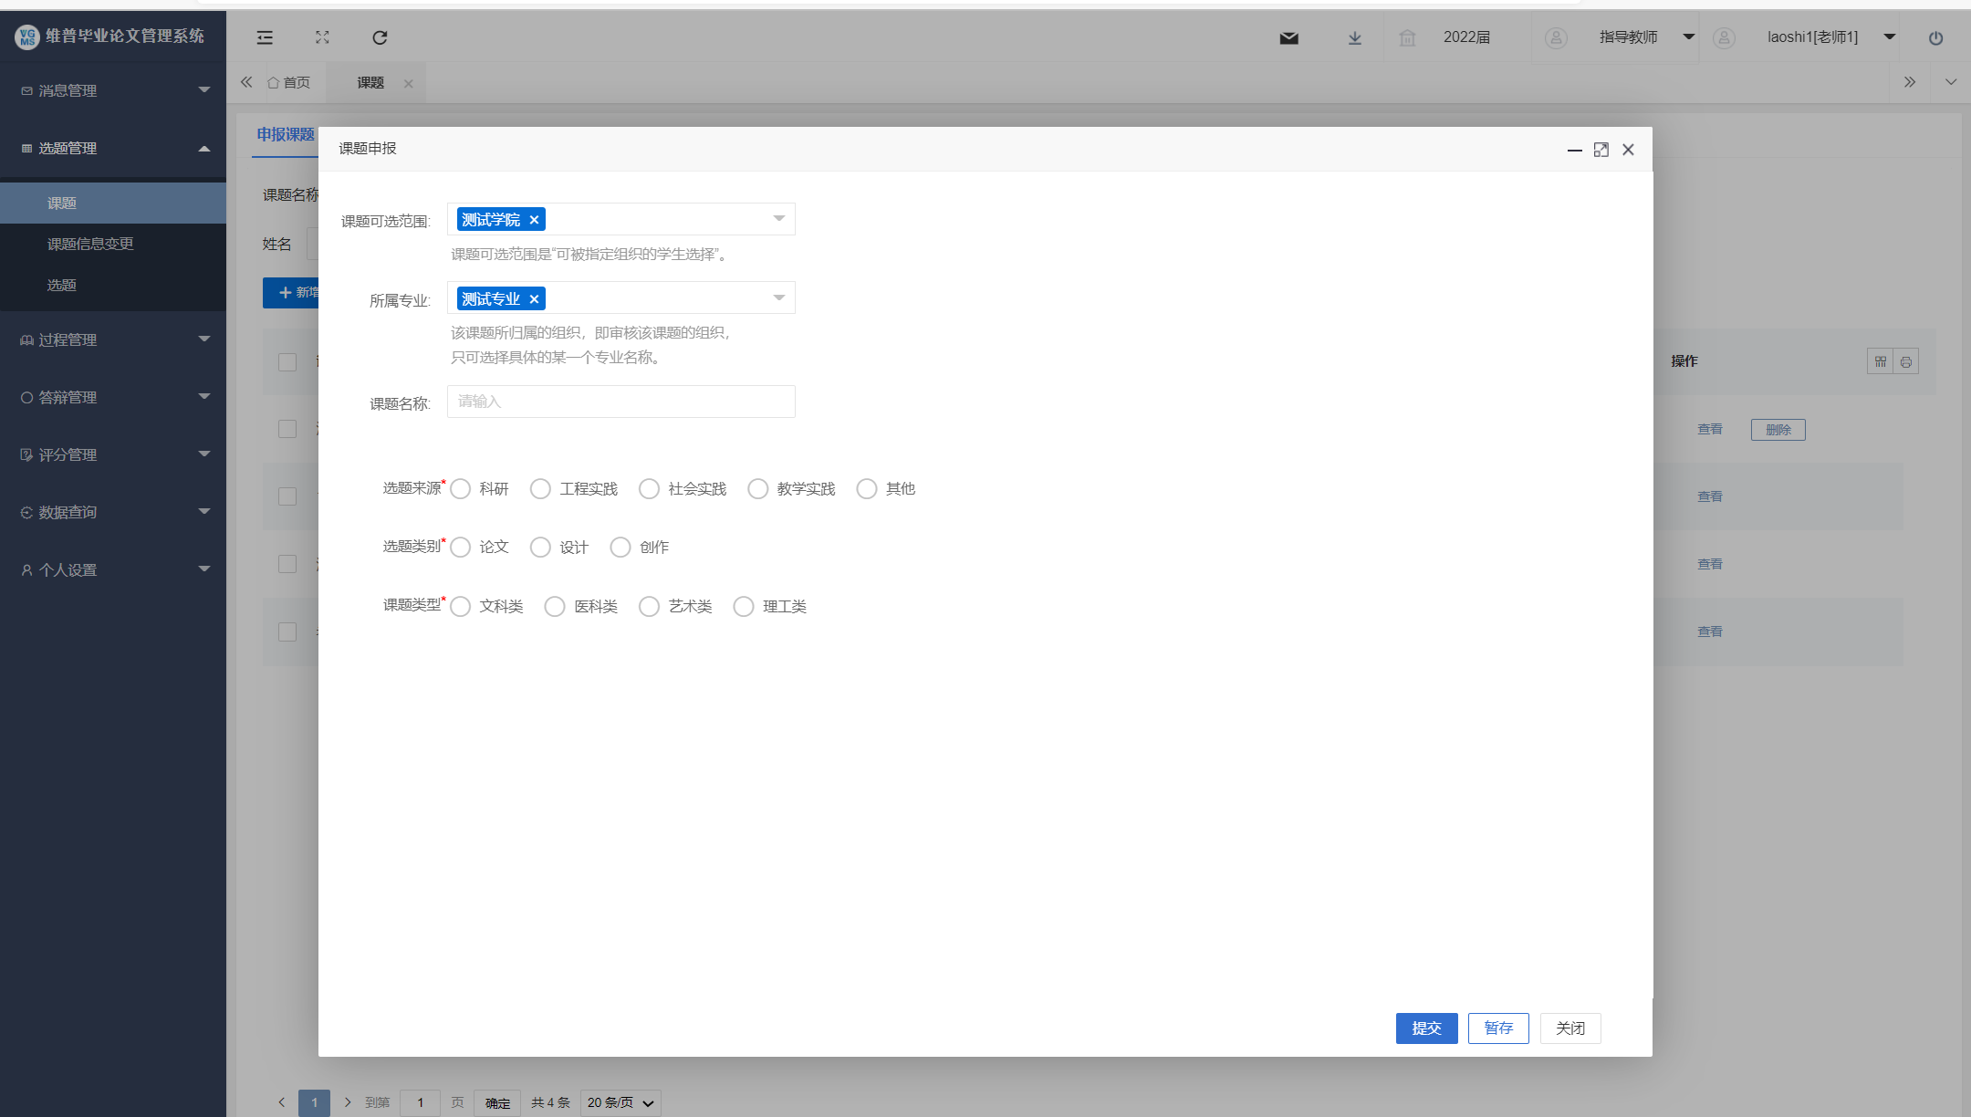

**注意事项：**

1. **指导教师申报课题需要学院负责人审核课题**

**2、课题申报流程完成后，学生才能进行选题**

### 2.2.2审核学生选题

★第1步：**选择左边菜单栏“选题管理”——点击“选题-审核选题”——点击“审核”按钮即可跳转审核选题详情界面——选择通过或驳回，填写审核意见——点击提交。**

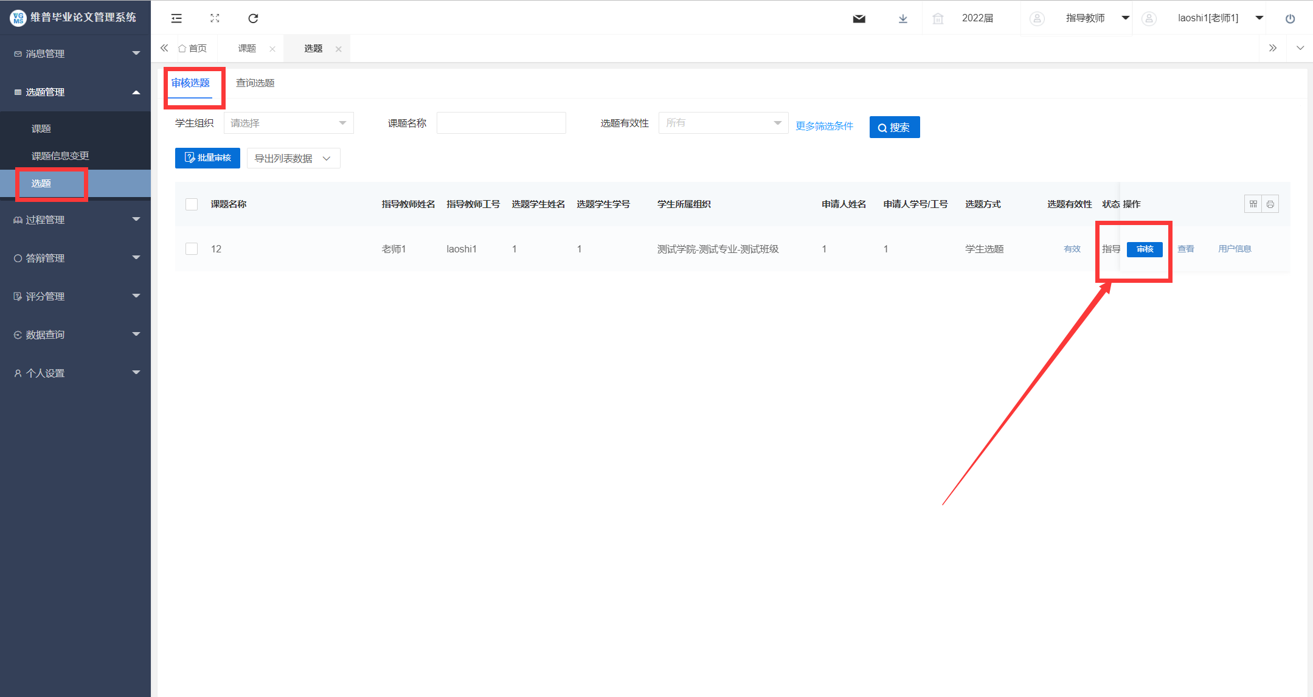

### 2.2.3审核课题信息变更

★第1步：**选择左边菜单栏“选题管理”——点击“课题信息变更”——点击“审核”按钮——选择通过或驳回，填写审核意见——点击提交**

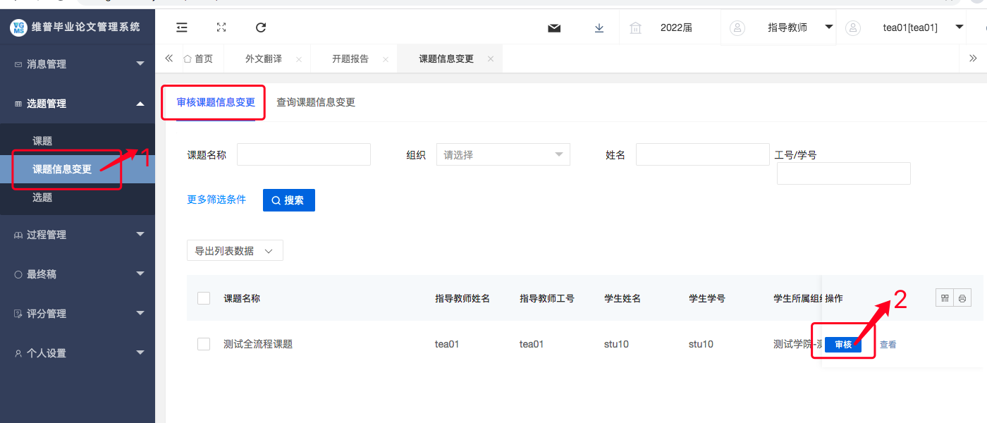

## 2.3过程管理

### 2.3.1下达任务书

★**选择左边菜单栏“过程管理”——点击“任务书”——点击页面“编辑”按钮即可跳转详情界面——填写相关内容——点击提交**

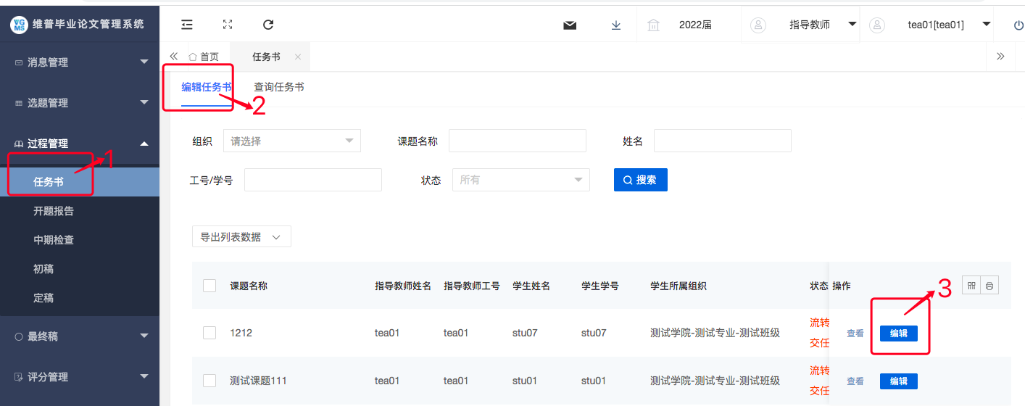

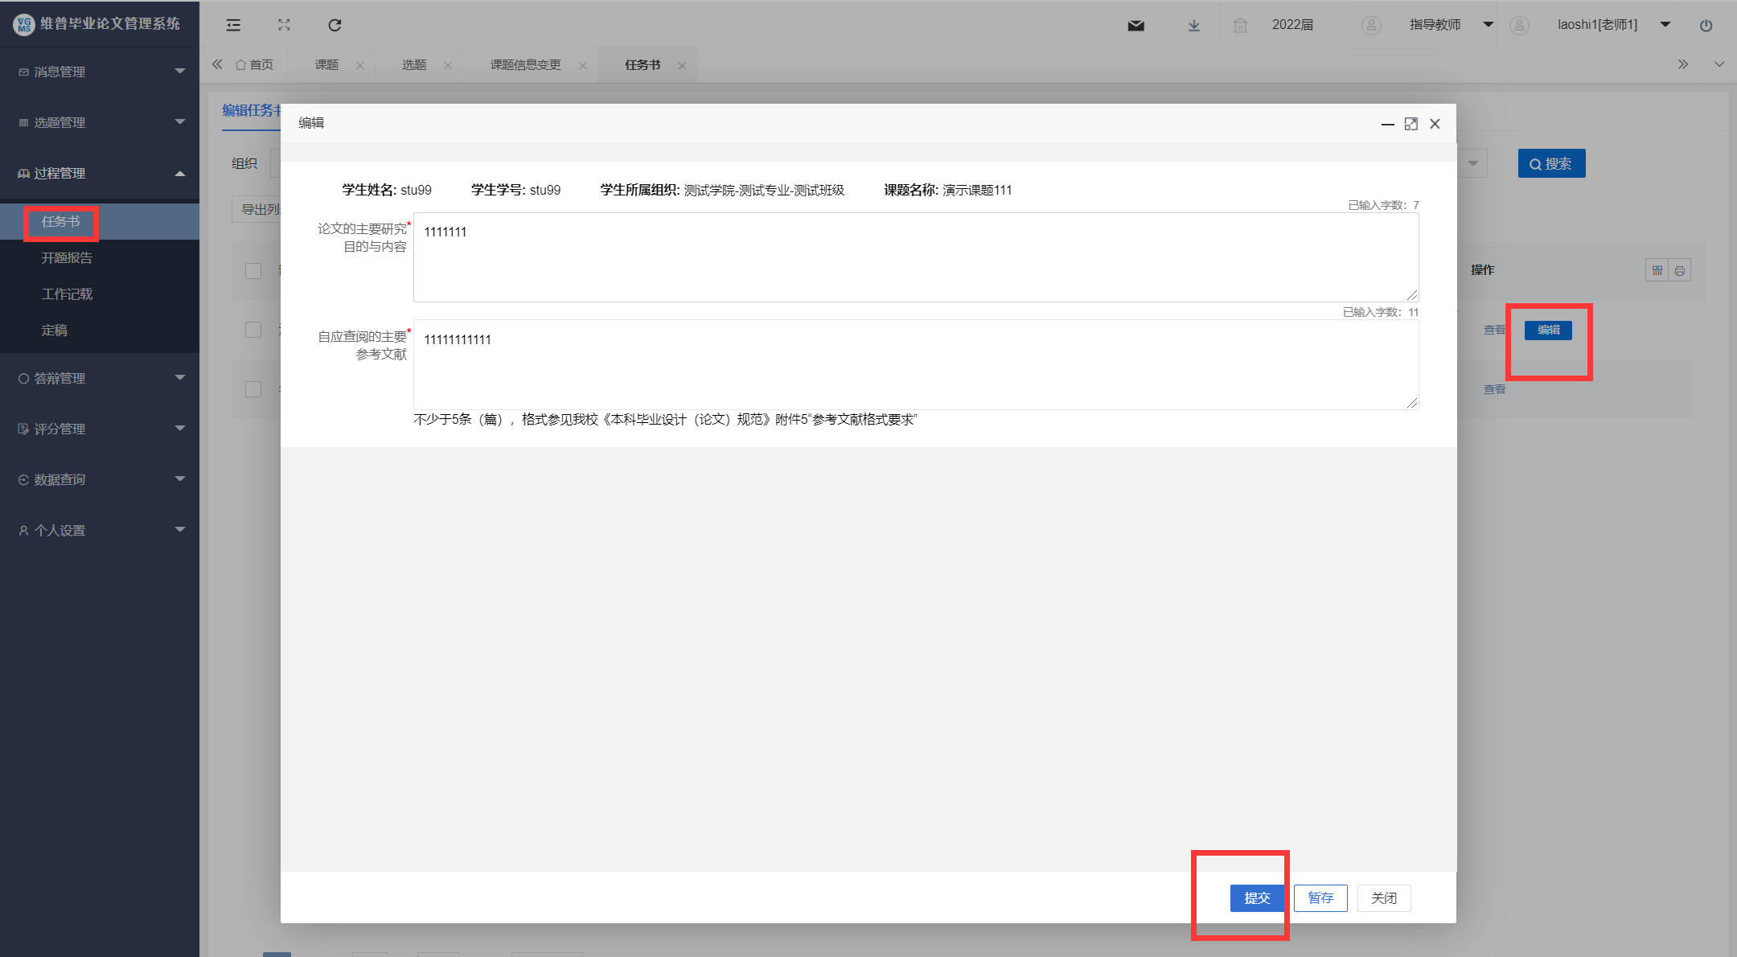

### 2.3.2审核开题报告

★第1步：**选择左边菜单栏“过程管理”——点击“开题报告”——点击页面“审核”按钮即可跳转审核详情界面——选择通过或驳回，点击提交**

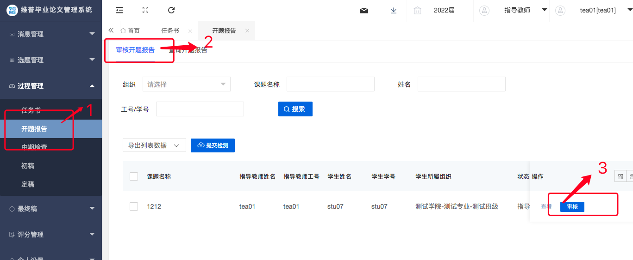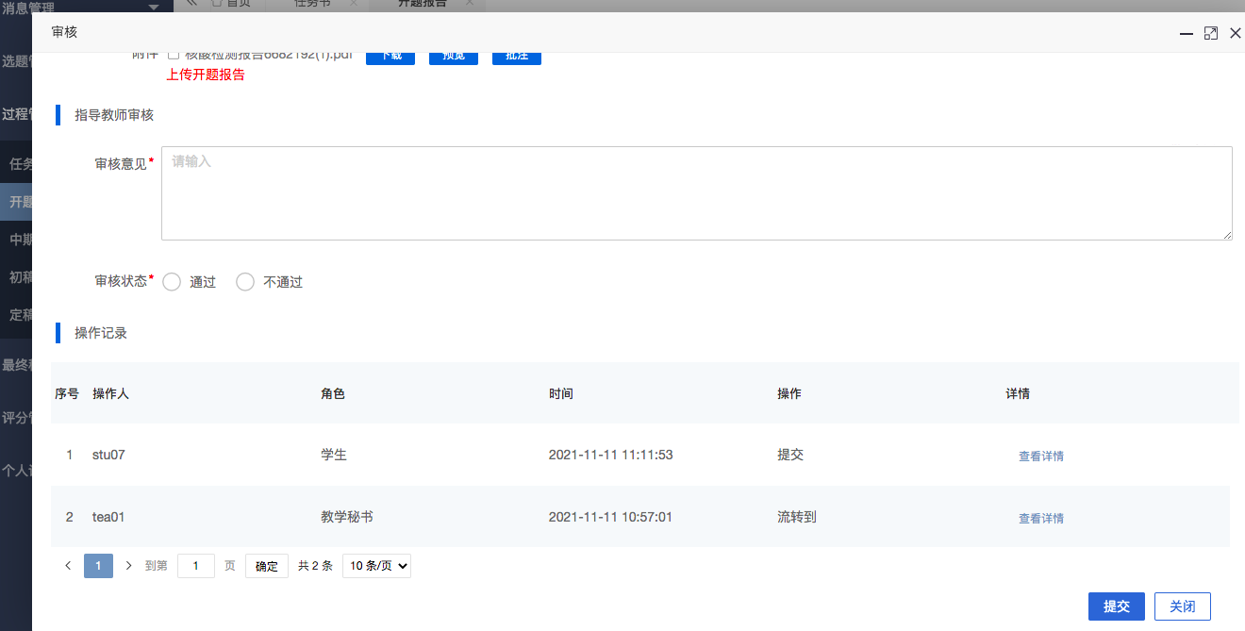

### 2.3.3编辑工作记载

★第1步：**选择左边菜单栏“过程管理”——点击“工作记载”——点击页面“编辑”按钮即可跳转编辑详情界面——填写相关内容。**

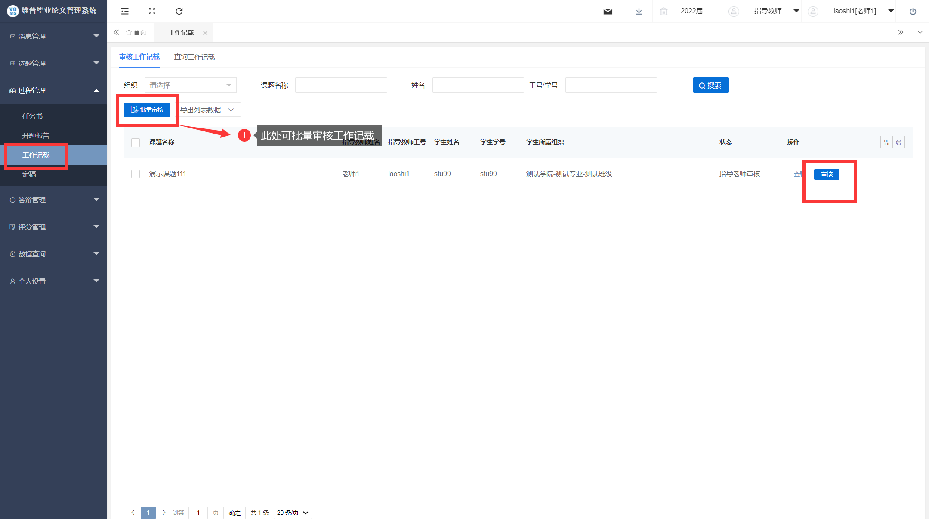

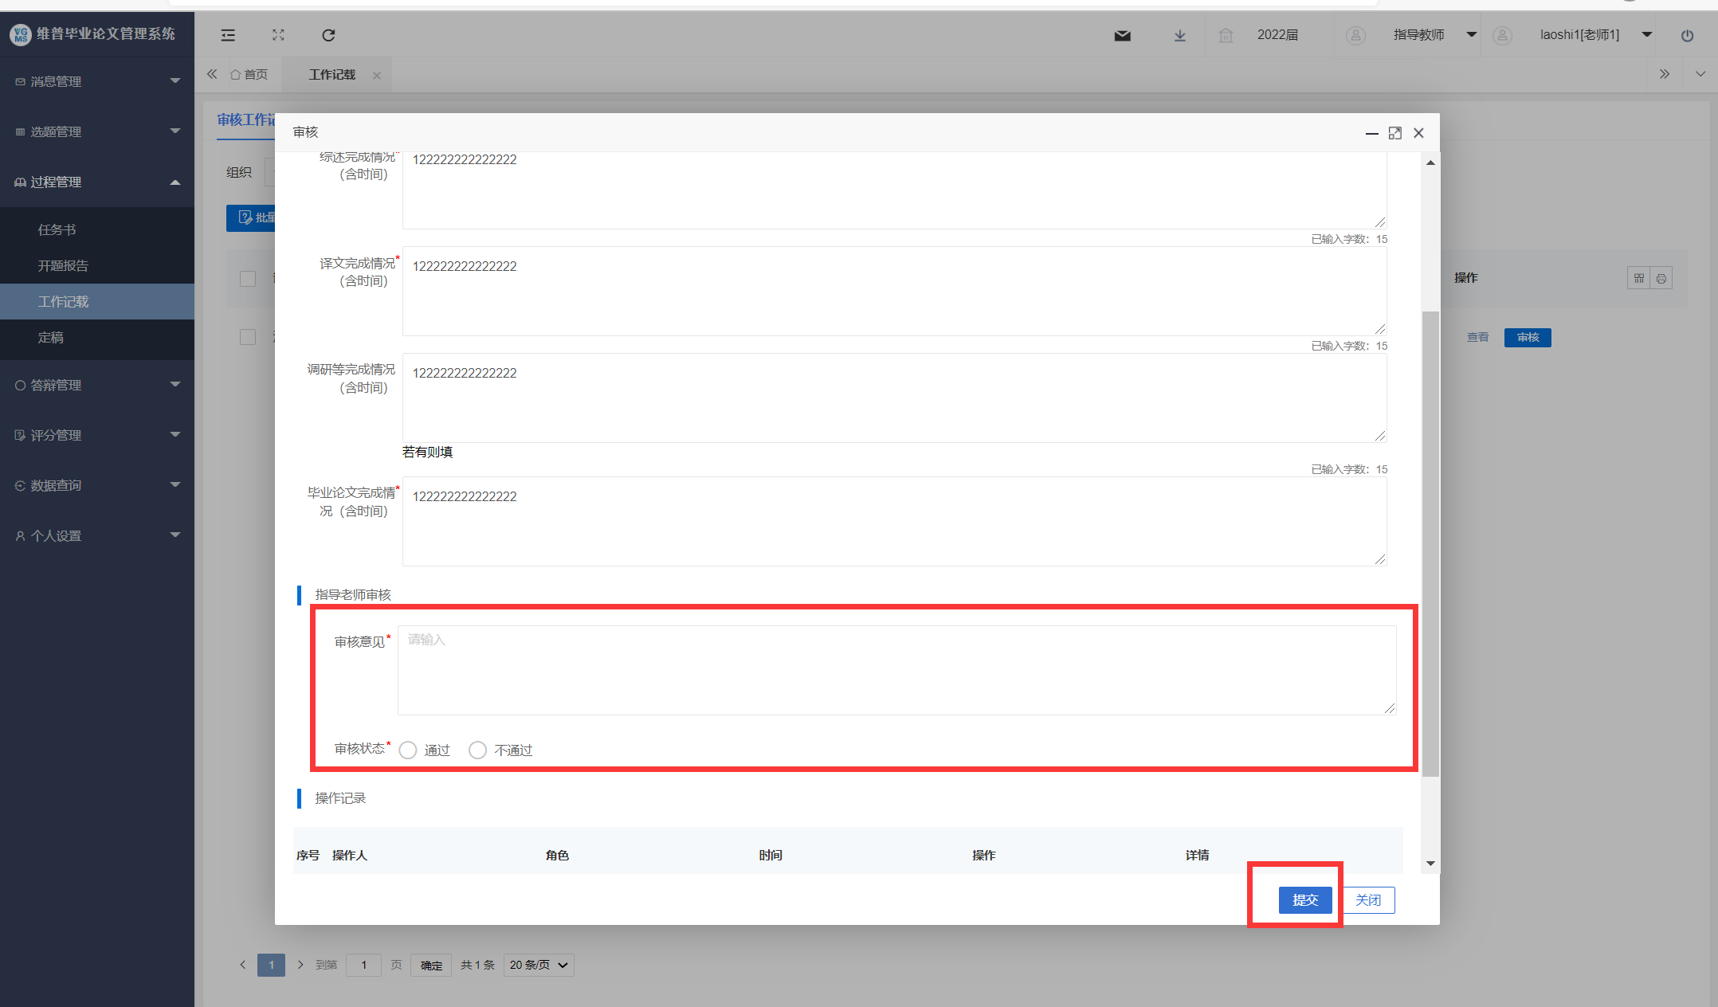

### 2.3.4审核初稿

★第1步：**选择左边菜单栏“过程管理”——点击“初稿”——点击页面“审核”按钮即可跳转审核详情界面——选择通过或驳回，点击提交**

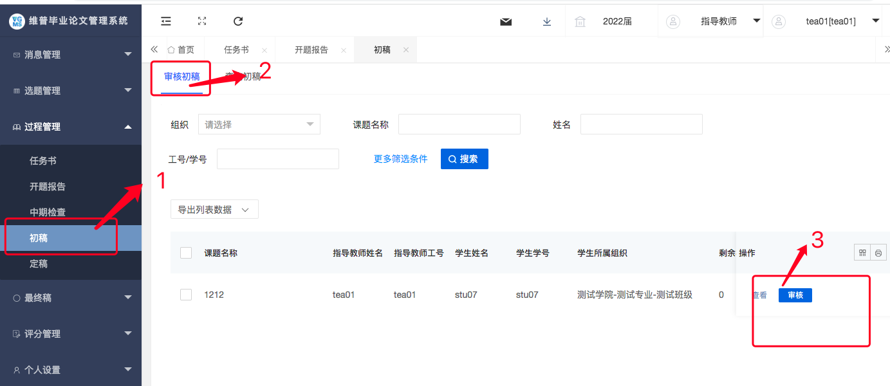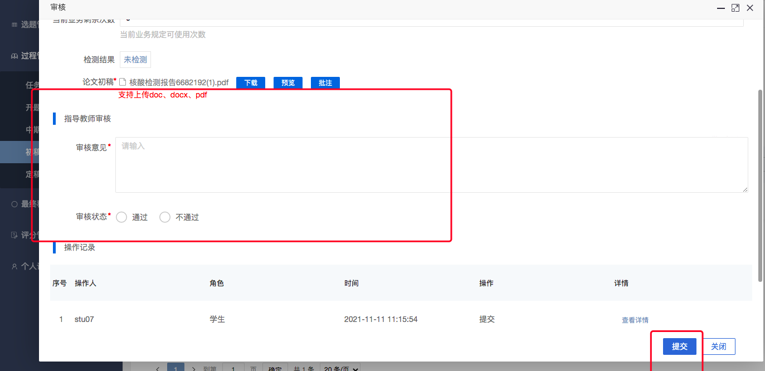**2.3.5审核定稿、最终稿**

★第1步：**选择左边菜单栏“过程管理”——点击“定稿”——点击页面“审核”按钮即可跳转审核详情界面——选择通过或驳回，填写审核意见——点击提交**

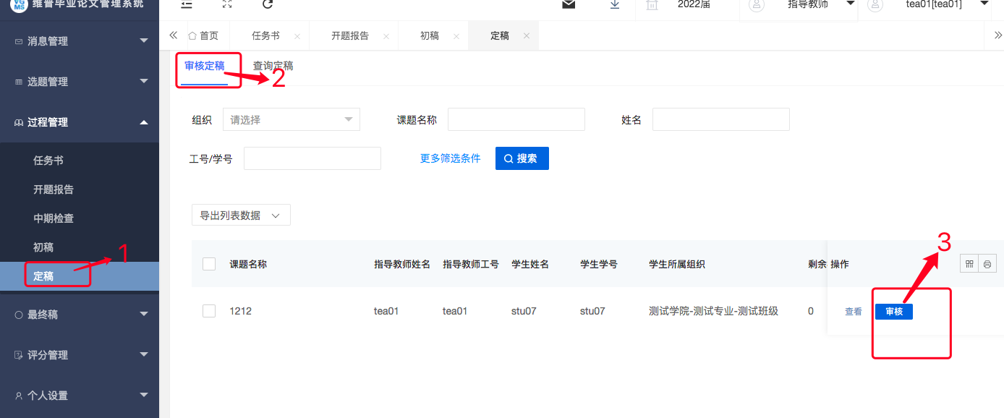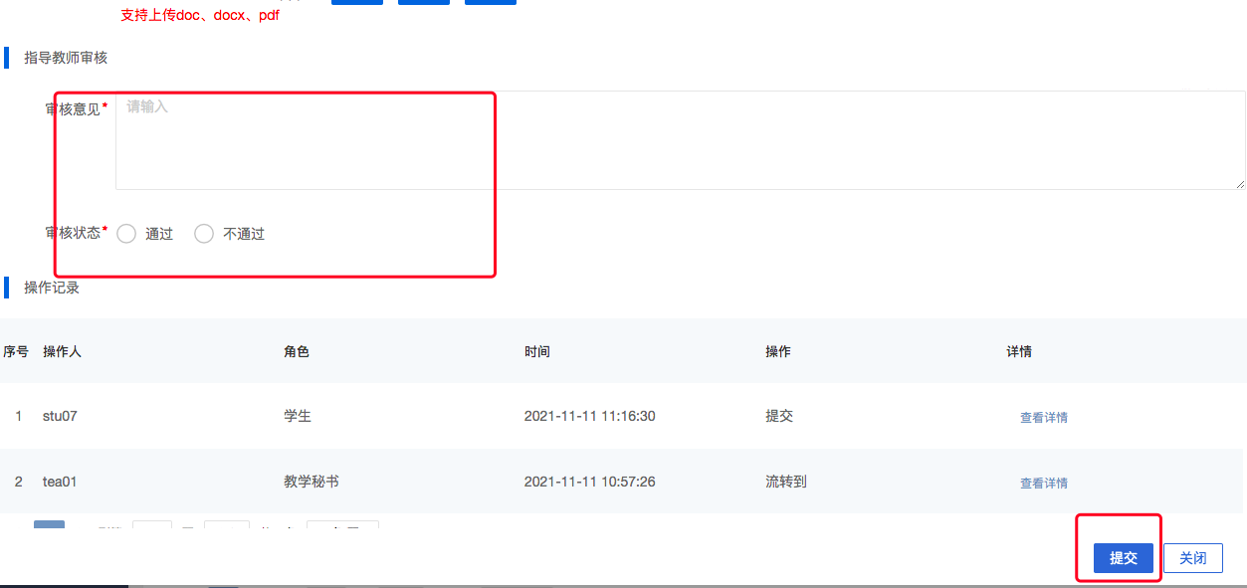

**注意事项：**

**1、最终稿需要学生答辩完成后上传-指导教师再审核**

## 2.4评分管理

### 2.4.1指导教师评分

★第1步：**选择左边菜单栏“评分管理”——点击“定稿指导教师评分”——点击页面“评分”按钮即可跳转评分界面——填写具体分数项点击提交即可完成评分**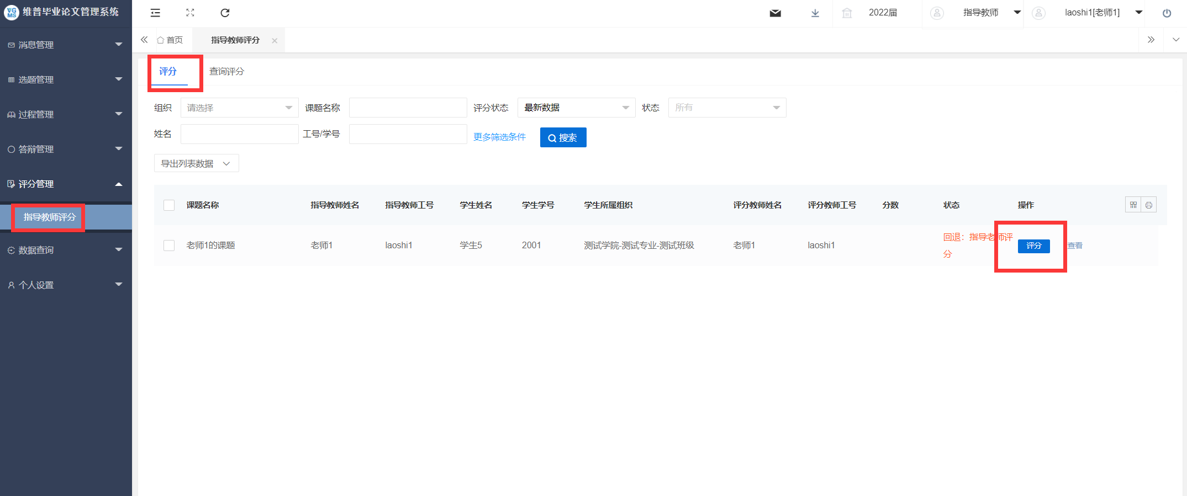

# 第3部分 个人信息

★第1步：**选择左边菜单栏“个人设置”——跳转个人信息页面完成个人信息。**

★第2步：**上传电子签（手写、上传）**

